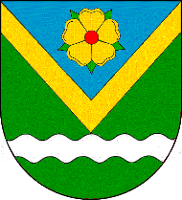
Obec Jindřichovice
______________________________________________
kraj Vysočina – Jindřichovice 15, pošta 675 26 Želetava

Obec Jindřichovice v souladu s §39 odst. 1. zákona č. 128/2000 Sb., o obcích v platném znění

Zveřejňuje záměr obce s prodloužením pachtu na obecní pozemky

Prodloužení pachtu od 1. 10. 2025 vybrané pozemky obce vhodné k zemědělské výrobě o celkové výměře 12,8366 ha. Případní zájemci se dostaví na 17. zasedání zastupitelstva obce Jindřichovice 26. 9. 2025 v 19,30 hod. v klubovně SDH Jindřichovice.
Bližší informace podá starosta obce na: mob. 724 120 480, nebo na E-mailu OU_Jindrichovice@seznam.cz

za obec Jindřichovice

Miroslav Brunner
starosta obce

zveřejněno: 10. 9. 2025 sejmuto:

___________________________________________________________________________
IČO : 00373745 Bankovní spojení:
DIČ : CZ 00373745 Komerční banka
mob.724 120 480 Č.ú.: 107-7370290297/0100

